Початкова школа.
2 клас

Конспект відкритого уроку з математики, проведеного з учнями,
що навчаються за освітньою програмою науково-педагогічного проєкту «Інтелект України»

Тема: Натуральні числа й нуль. Властивості нуля. Віднімання двоцифрових чисел без переходу через розряд. Паралельні прямі.
Мета: – закріпити знання про натуральні числа, про паралельні прямі, про властивості нуля;
– розвивати логічне і креативне мислення, зорову пам’ять та просторову уяву, увагу, спостережливість, пізнавальну активність, математичне мовлення, вміння обґрунтовано доводити думки;
– виховувати вміння співпрацювати, бути активним учасником колективного процесу пізнання.
План уроку
I. Актуалізація опорних знань.
1.1 Правило від Сови про число «нуль» ( 0 ).
1.2 Робота з малюнками.
1.3 Пальчикова гра «Покажи цифру».
II. Вивчення нового матеріалу.
2.1 Робота з правилом.
2.2 Усні обчислення з нулем.
2.3 Логічне завдання.
2.4 Вправа на закономірність та послідовність.
III. Усвідомлення нового матеріалу.
3.1 Алгоритм письмового віднімання двоцифрових чисел без переходу через розряд.
3.2 Обчислення виразів.
3.3 Хвилинка здоров’я. Вправа для покращення зору «Малюємо цифри очима».
3.4 Робота над правилом. Нерівності (істинна та хибна).
3.5 Робота над задачею на знаходження невідомого зменшуваного.
IV. Повторення вивченого.
4.1 Гра «Віднови з пам’яті». Паралельні прямі.
4.2 Завдання Хвалька «Паралельні прямі».
4.3 «Великі перегони».
V. Підсумок уроку.
5.1 Підсумок.
5.2 Самооцінювання та взаємооцінювання.

Хід уроку
- Актуалізація опорних знань.
  - Правило від Сови про число 0.
До нас сьогодні завітала Мудра Сова 
Вона, як завжди, хоче навчити нас новому. Сьогодні на уроці ми дізнаємося властивості числа нуль. Навчимося письмово віднімати двоцифрові числа без переходу через розряд (у стовпчик) та закріпимо набуті знання про паралельні прямі.
Спочатку Сова хоче розповісти нам правило про цифру «нуль» (0).
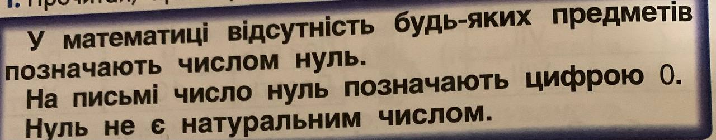
(Слухання аудіо).

  - Робота з малюнками
Розфарбуйте малюнок, на якому нуль квіток, тобто немає жодної квітки.
Як ви це зрозуміли? Скільки квіток бачите на інших малюнках?
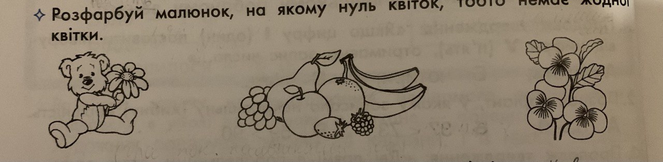
  - Пальчикова гра «Покажи цифру».
Діти на пальцях демонструють натуральні числа, які говорить вчитель.

II. Вивчення нового матеріалу.
2.1 Робота з правилом.
Сова пропонує прослухати друге правило:
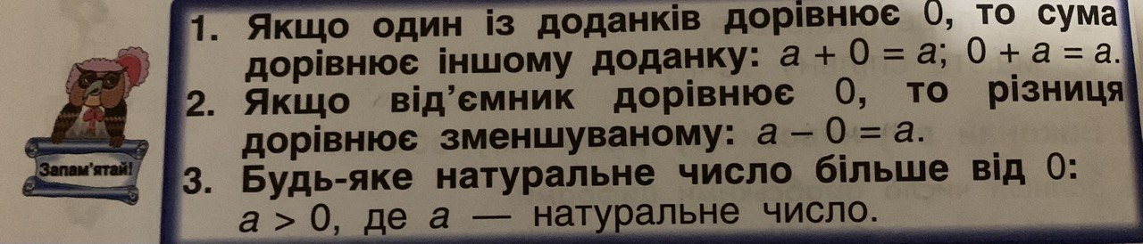
(Слухання аудіо).

2.2 Усні обчислення з нулем.
Давайте закріпимо знання, які отримали під час прослуховування правила та обчислимо усно приклади.
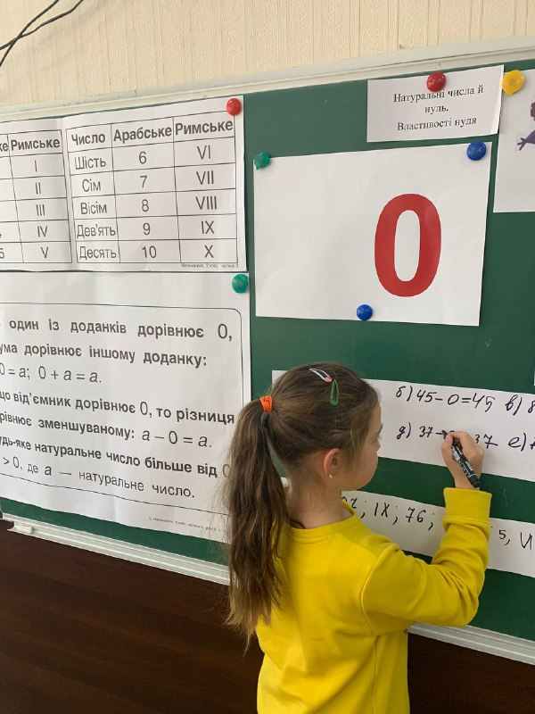
(Виходячи до дошки діти перевіряють приклади один у одного).
2.3 Логічне завдання: Вирішення логічного завдання в зошиті.
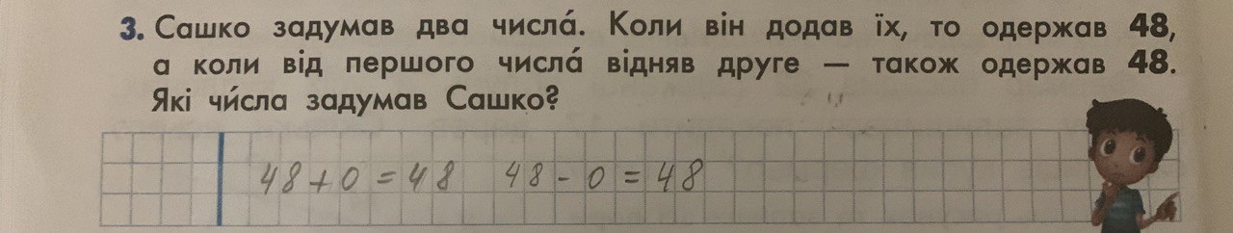
2.4 Вправа на закономірність та послідовність.
Пропоную визначити закономірність і продовжити послідовність, дописавши три наступних числа.
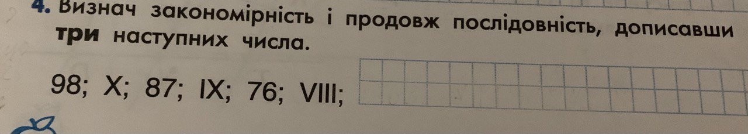
VІІ
54
VІ
43
V
65

III. Усвідомлення нового матеріалу.
3.1 Алгоритм письмового віднімання двоцифрових чисел без переходу через розряд.
До нас завітав Знайко і хоче навчити вас віднімати письмово двоцифрові числа без переходу через розряд. Це можна робити в стовпчик. Для цього необхідно виконати кілька кроків. Знайко пропонує нам вивчити алгоритм письмового віднімання двоцифрових чисел без переходу через розряд.
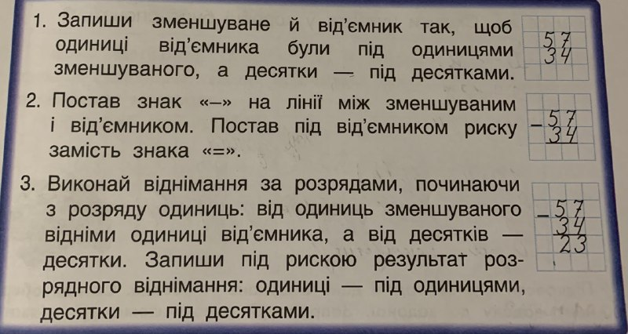
(Слухання аудіо).
3.2 Обчислення виразів.
Пропоную обчислити за поданим вище алгоритмом приклади.
(Діти виходять до дошки).
3.3 Хвилинка здоров’я. Вправа для покращення зору «Малюємо цифрі очима».
Нам треба перепочити та виконати вправу для зору. Давайте спробуємо «намалювати» тільки очима деякі числа (Діти «малюють» числа, які називає вчитель).
3.4 Робота над правилом. Нерівності (істинна та хибна).
Давайте згадаємо, які нерівності бувають. В цьому нам допоможе Сова. (Слухання аудіо).
Позначимо варіанти з хибною нерівністю.
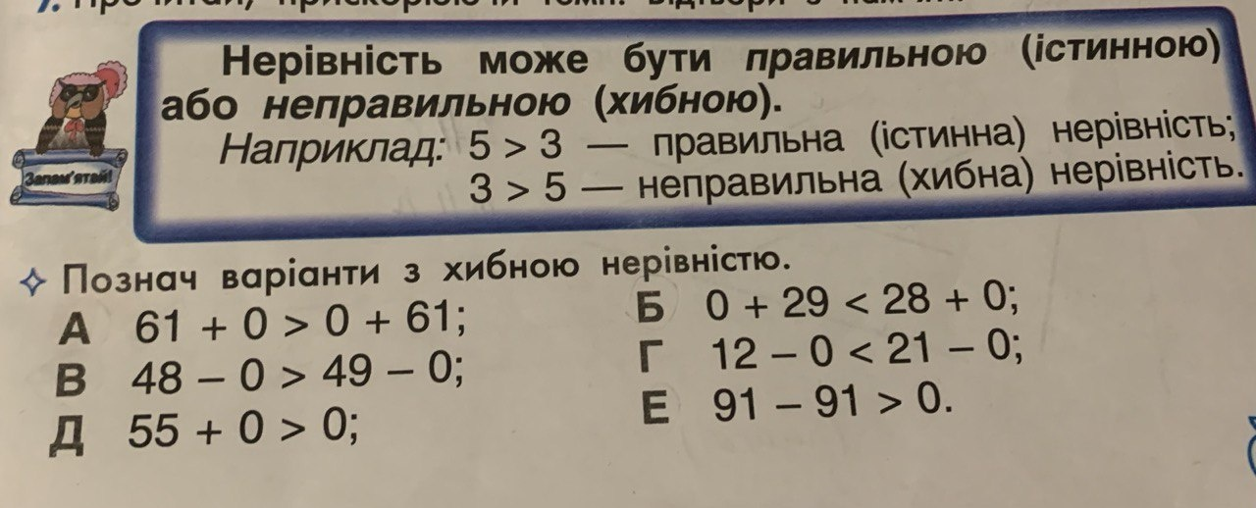

3.5 Робота на задачею на знаходження невідомого зменшуваного.
Виконуємо завдання Кнопочки. .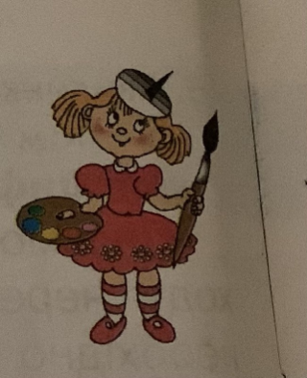
Сьогодні вона приготувала дня нас задачу на знаходження невідомого зменшуваного.
Для того, щоб її розв’язати нам треба прочитати задачу та підкреслити в умові задачі дані, а шукане – обвести. Після цього записуємо коротку умову задачі, розв’язання та відповідь.
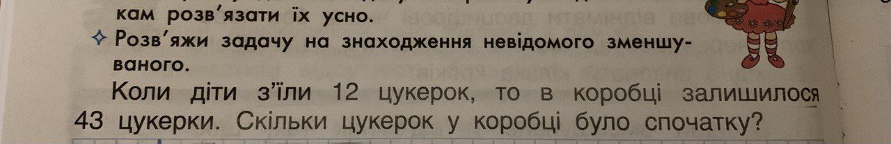
IV. Повторення вивченого.
4.1 Гра «Віднови з пам’яті». Паралельні прямі.
Переходимо до завдань з геометрії. Нам треба відновити правило, дописуючи пропущене та відтворити його з пам’яті.
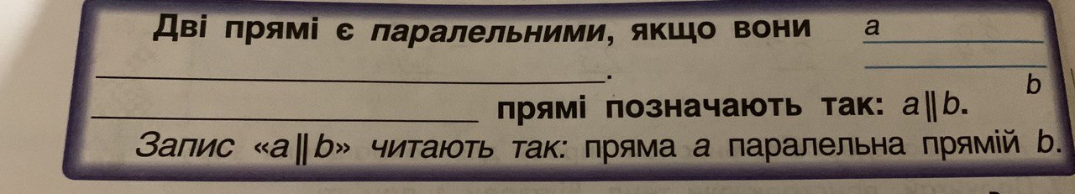

4.2 Завдання Хвалька «Паралельні прямі»
Допоможемо Хвалькові позначити всі прямі на рисунку. Необхідно визначити і записати всі пари паралельних прямих.
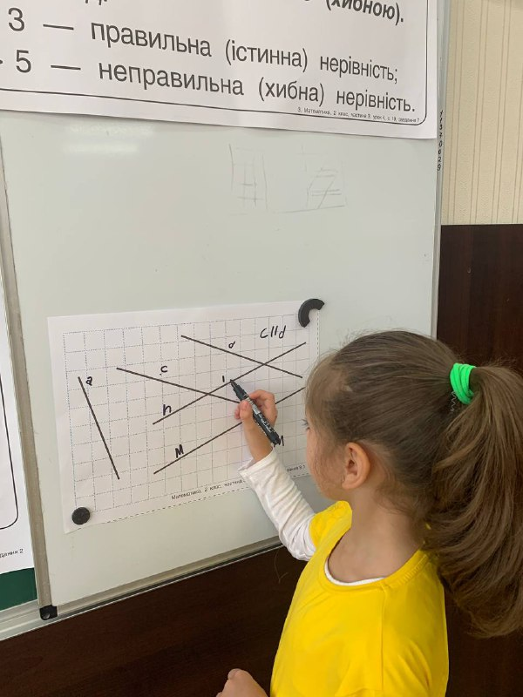

А тепер Хвалько пропонує відповісти на запитання, що стимулюють розвиток спостережливості, творчої уяви та креативного мислення:
1. Як на залізниці чи в метро розташовані вагони? (послідовно один за одним). А як розташовані рейки? (паралельно одна до одної).
2. Який вигляд має взимку пряма лижна колія? (дві паралельні прямі).
3. Де у повсякденному житті (в класній кімнаті чи на вулиці, у побуті чи на природі) ви стикаєтеся з об’єктами, які розташовані паралельно? (олівці в коробці, лінії в зошиті, сходинки при вході до школи, трамвайні колії, пішохідний перехід, поручні ескалатора, перекладинки на драбині, ...).
4.3 « Великі перегони»
Переходимо до великих перегонів. Кожен з вас є учасником великих перегонів. Оберіть мотоцикл, на якому братимете участь у моторалі. Обведіть його.
Умови моторалі: Потрібно за 4 хвилини виконати запропоновані завдання. Якщо виконаєте все правильно, то одержите нагороду: матимете можливість розфарбувати той мотоцикл, на якому брали участь у моторалі.

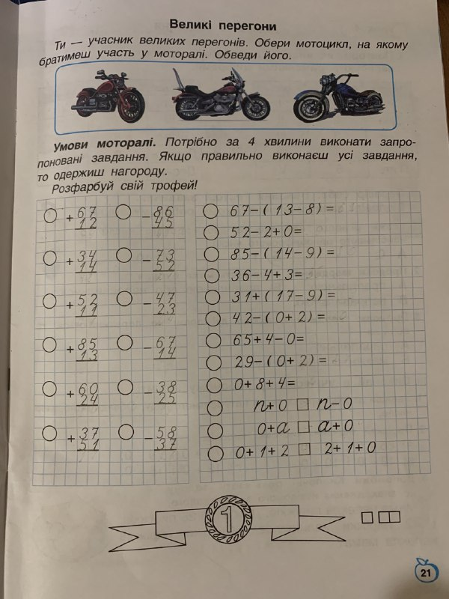
V. Підсумок уроку.
5.1 Підсумок.
Пропоную придумати та поставити запитання своїм однокласникам стосовно теми уроку.
5.2 Самооцінювання та взаємооцінювання.
Оцініть свою роботу та роботу свого однокласника за допомогою карток.

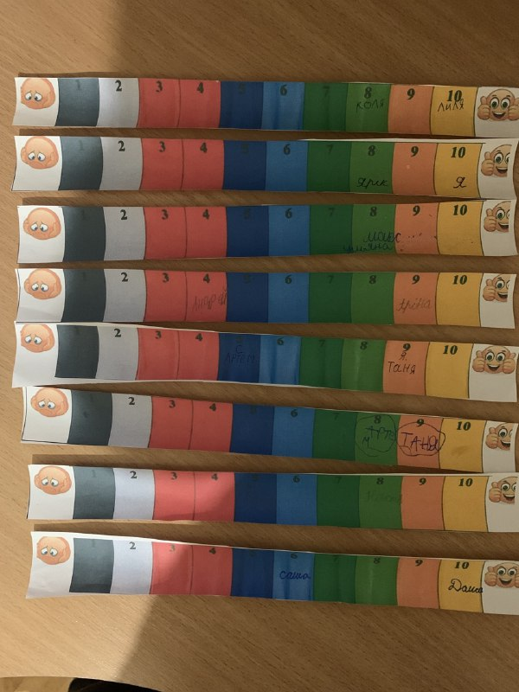

Нижче наведено декілька карток з результатами самооцінювання та взаємооцінювання:

Резнік Олександра Антонівна – вчитель початкових класів Комунального закладу освіти «Середня загальноосвітня школа №112» Дніпровської міської ради, м. Дніпро.

